Policz czubkiem języka ząbki u góry.
Czubkiem języka napisz na podniebieniu:
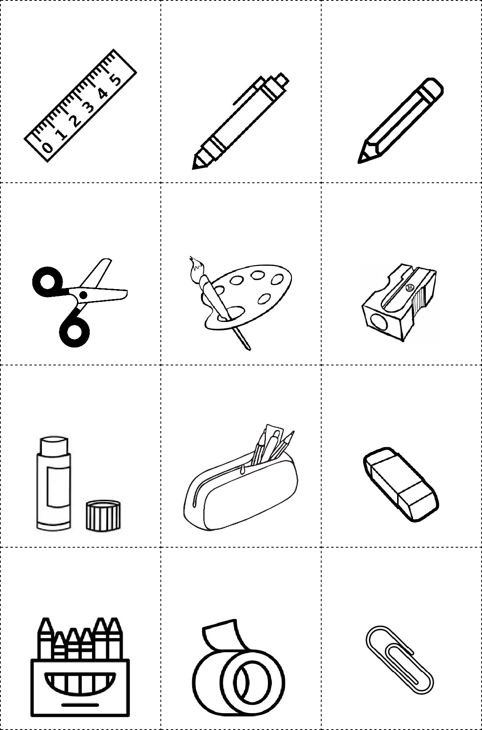
O, A, I, E, U.

Czubkiem języka narysuj na podniebieniu: kółko, krzyżyk, 3 kreski, 5 kropek.

Wymawiaj naprzemiennie U - I szeroko rozciągając usta.
Pomaluj czubkiem języka podniebienie zaczynając od górnych zębów aż do gardła.
Unieś czubek języka na wałek dziąsłowy, policz do 5 i opuść.

Przyklej czubek języka za górnymi zębami, opuść brodę 5x nie odrywając
języka.

Zaciśnij usta a następnie uśmiechnij się szeroko
pokazując ząbki.

Wyczyść podniebienie, górne ząbki, dolne oraz wnętrze policzków.

Czubkiem języka
pokoloruj podniebienie, górne zęby, wnętrze
policzków, usta.
Przyklej cały język do podniebienia a następnie
odklej z głośnym mlaśnięciem.
Zamknij usta a następnie otwórz z głośnym
cmoknięciem.

domologo.pl

